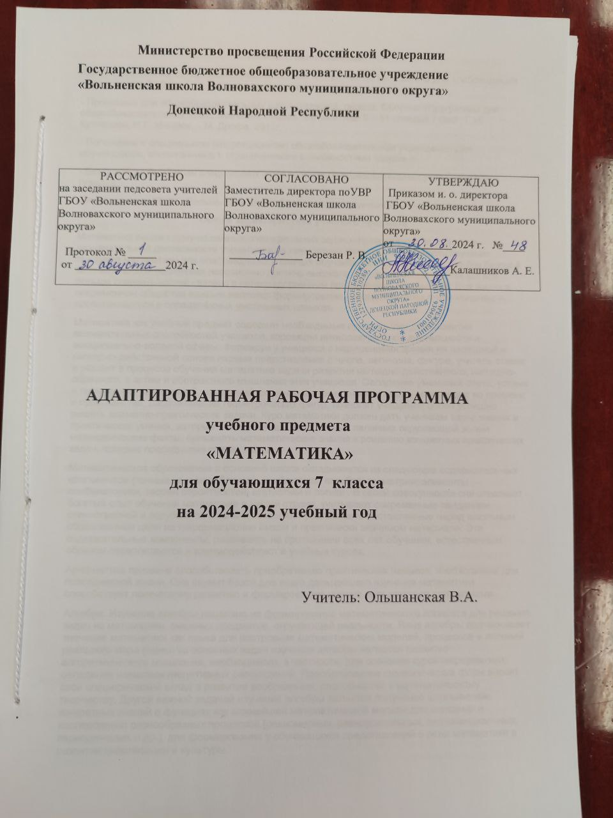

**Пояснительная записка**

Адаптированная основная общеобразовательная программа по математике для слабовидящих обучающихся 7 - 9 классов составлена на основе следующих документов:

- Программа для общеобразовательных школ, гимназий, лицеев. Сборник «Программы для общеобразовательных школ, гимназий, лицеев. Математика. 5 – 11 классы» / Сост. Г.М. Кузнецова, Н.Г. Миндюк. – М. Дрофа, 2011г;

- Положение о специальном (коррекционном) общеобразовательном учреждении для обучающихся, воспитанников с ограниченными возможностями здоровья;

- Базисный учебный план специальных (коррекционных) образовательных учреждений III-IVвидов.

- Учебный план ГБОУ «Вольненская школа Волновахского муниципального округа»

**Общая характеристика учебного предмета**

Математика решает одну из важных специфических задач – преодоление недостатков познавательной деятельности учащихся и их личностных качеств. Актуальность изучения предмета математики для слабовидящих и слепых обучающихся состоит в том, что без базовой математической подготовки невозможно достичь высокого уровня образования, так как всё больше специальностей связано с непосредственным применением математики. Для жизни в современном обществе важным является формирование математического стиля мышления, проявляющегося в определённых умственных навыках.

Математика как учебный предмет содержит необходимые предпосылки для развития познавательных способностей учащихся, коррекции интеллектуальной деятельности и эмоционально-волевой сферы. Формируя у учащихся с нарушениями зрения на наглядной и наглядно-действенной основе первые представления о числе, величине, фигуре, учитель ставит и решает в процессе обучения математике задачи развития наглядно-действенного, наглядно-образного, а затем и абстрактного мышления этих учащихся. Овладение умениями счета, устных и письменных вычислений, измерений, решение арифметических задач, ориентация во времени и пространстве, распознавание геометрических фигур, позволят учащимся более успешно решать жизненно-практические задачи. Курс математики должен дать ученикам такие знания и практические умения, которые помогут лучше распознать в явлениях окружающей жизни математические факты, применять математические знания к решению конкретных практических задач, которые повседневно ставит жизнь.

Математическое образование в основной школе складывается из следующих содержательных компонентов (точные названия блоков): арифметика; алгебра; геометрия; элементы комбинаторики, теории вероятностей, статистики и логики . В своей совокупности они отражают богатый опыт обучения математике в нашей стране, учитывают современные тенденции отечественной и зарубежной школы и позволяют реализовать поставленные перед школьным образованием цели на информационно емком и практически значимом материале. Эти содержательные компоненты, развиваясь на протяжении всех лет обучения, естественным образом переплетаются и взаимодействуют в учебных курсах.

Арифметика призвана способствовать приобретению практических навыков, необходимых для повседневной жизни. Она служит базой для всего дальнейшего изучения математики, способствует логическому развитию и формированию умения пользоваться алгоритмами.

Алгебра. Изучение алгебры нацелено на формирование математического аппарата для решения задач из математики, смежных предметов, окружающей реальности. Язык алгебры подчеркивает значение математики как языка для построения математических моделей, процессов и явлений реального мира (одной из основных задач изучения алгебры является развитие алгоритмического мышления, необходимого, в частности, для освоения курса информатики; овладение навыками дедуктивных рассуждений. Преобразование символических форм вносит свой специфический вклад в развитие воображения, способностей к математическому творчеству. Другой важной задачей изучения алгебры является получение школьниками конкретных знаний о функциях как важнейшей математической модели для описания и исследования разнообразных процессов (равномерных, равноускоренных, экспоненциальных, периодических и др.), для формирования у обучающихся представлений о роли математики в развитии цивилизации и культуры.

Геометрия — один из важнейших компонентов математического образования, необходимый для приобретения конкретных знаний о пространстве и практически значимых умений, формирования языка описания объектов окружающего мира, для развития пространственного воображения и интуиции, математической культуры, для эстетического воспитания обучающихся. Изучение геометрии вносит вклад в развитие логического мышления, в формирование понятия доказательства.

Элементы логики, комбинаторики, статистики и теории вероятностей становятся обязательным компонентом школьного образования, усиливающим его прикладное и практическое значение. Этот материал необходим, прежде всего, для формирования функциональной грамотности – умений воспринимать и анализировать информацию, представленную в различных формах, понимать вероятностный характер многих реальных зависимостей, производить простейшие вероятностные расчёты. Изучение основ комбинаторики позволит учащемуся осуществлять рассмотрение случаев, перебор и подсчёт числа вариантов, в том числе в простейших прикладных задачах.

При изучении статистики и теории вероятностей обогащаются представления о современной картине мира и методах его исследования, формируется понимание роли статистики как источника социально значимой информации и закладываются основы вероятностного мышления.

Таким образом, в ходе освоения содержания курса учащиеся получают возможность:

развить представление о числе и роли вычислений в человеческой практике; сформировать практические навыки выполнения устных, письменных, инструментальных вычислений, развить вычислительную культуру;

овладеть символическим языком алгебры, выработать формально-оперативные алгебраические умения и научиться применять их к решению математических и нематематических задач;

изучить свойства и графики элементарных функций, научиться использовать функционально-графические представления для описания и анализа реальных зависимостей;

развить пространственные представления и изобразительные умения, освоить основные факты и методы планиметрии, познакомиться с простейшими пространственными телами и их свойствами;

получить представления о статистических закономерностях в реальном мире и о различных способах их изучения, об особенностях выводов и прогнозов, носящих вероятностный характер;

развить логическое мышление и речь – умения логически обосновывать суждения, проводить несложные систематизации, приводить примеры и контр примеры, использовать различные языки математики (словесный, символический, графический) для иллюстрации, интерпретации, аргументации и доказательства;

сформировать представления об изучаемых понятиях и методах как важнейших средствах математического моделирования реальных процессов и явлений.

Роль математической подготовки в общем образовании современного человека ставит следующие **цели обучения математике** в школе:

- овладение конкретными математическими знаниями, необходимыми для применения в практической деятельности, для изучения смежных дисциплин, для продолжения образования;

- интеллектуальное развитие учащихся, формирование качеств мышления, характерных для математической деятельности и необходимых для продуктивной жизни в обществе;

- формирование представлений об идеях и методах математики, о математике как форме описания и методе познания действительности;

- формирование представлений о математике как части общечеловеческой культуры, понимания значимости математики для общественного прогресса.

Предполагается реализовать компетентностный, личностно ориентированный, деятельностный подходы, которые определяют **задачи обучения:**

- приобретение знаний и умений для использования в практической деятельности и повседневной жизни;

- овладение способами познавательной, информационно-коммуникативной и рефлексивной деятельности;

- освоение познавательной, информационной, коммуникативной и рефлексивной компетенциями;

- освоение общекультурной, практической математической, социально-личностной компетенциями.

**Особенности реализации общеобразовательной программы при обучении слабовидящих**

Содержание курса математики перераспределено между классами в расчете на обучение с 7-го по 10-й класс (а не по 9-й), так как коррекционная направленность обучения требует дополнительного учебного времени. Это обусловлено тем, что слабовидящие учащиеся медленнее воспринимают наглядный материал (рисунки, графики, таблицы, текст), медленнее ведут запись и выполняют графические работы. Кроме того, в ходе изучения математики у слабовидящих детей предусмотрено формирование отсутствующих из-за зрительных дефектов образов предметов и представлений о процессах, имеющих место в окружающем человека мире, либо коррекция уже имеющихся представлений. Также, должна вестись целенаправленная работа по развитию внимания, памяти и мышления – основных составляющих познавательной деятельности, так как познавательная деятельность у слабовидящих детей имеет свои особенности и тоже нуждается в коррекции. При организации учебного процесса необходимо также учитывать гигиенические требования, направленные на сокращение зрительной нагрузки, охрану остаточного зрения. Имея одинаковое содержание и задачи обучения, адаптированная программа по математике, тем не менее, отличается от программы массовой школы. Эти отличия заключаются в:

• частичном перераспределении учебных часов между темами, так как слепые и слабовидящие учащиеся медленнее воспринимают наглядный материал (рисунки, графики, таблицы, текст), медленнее ведут запись и выполняют графические работы;

• методических приёмах, используемых на уроках:

-сложные рисунки, таблицы и большие тексты предъявляются учащимся на карточках, выполненных с учетом требований к наглядным пособиям для слабовидящих детей и выполненных шрифтом Брайля для слепых учащихся;

-при рассматривании рисунков и графиков учителем используется специальный алгоритм подетального рассматривания, который постепенно усваивается учащимися и для самостоятельной работы с графическими объектами и в целом постоянно уделяется внимание зрительному анализу;

-оказывается индивидуальная помощь при ориентировке учащихся в учебнике;

- для улучшения зрительного восприятия при необходимости применяются оптические приспособления;

-при решении текстовых задач подбираются разнообразные сюжеты, которые используются для формирования и уточнения представлений об окружающей действительности, коррекции зрительных образов, расширения кругозора учащихся, ограниченного вследствие нарушения зрения.

• коррекционной направленности каждого урока;

• отборе материала для урока и домашних заданий: уменьшение объёма аналогичных заданий и подбор разноплановых заданий;

• в использовании большого количества индивидуальных раздаточных материалов для наиболее удобного зрительного восприятия учащимися графической и текстовой информации. При организации учебного процесса необходимо учитывать гигиенические требования. Из-за быстрой утомляемости зрения возникает особая необходимость в уменьшении зрительной нагрузки.

В целях охраны зрения детей и обеспечения работоспособности необходимо:

• соблюдение оптимальной зрительной нагрузки на уроках и при выполнении домашних заданий (уменьшенный объём заданий);

• рассадка учащихся за партами в соответствии с характером нарушения зрения;

• соблюдение повышенных требований к освещённости классного помещения;

• соблюдение требований специальной коррекционной школы к изготовлению раздаточных материалов и при использовании технических средств

При работе с иллюстрациями, макетами и натуральными объектами следует:

• избегать объектов с большим количеством мелких деталей;

• сопровождать осмотр объектов словесным описанием, помогая подетально формировать учащимся целостный образ.

Таким образом, полностью сохраняя структуру документа, поставленные цели и задачи, а также содержание адаптированная программа составлена в расчете на обучение слепых (слабовидящих) детей в основной школе.

**Ценностные ориентиры содержания курса «Математика»**

В основе учебно-воспитательного процесса лежат следующие ценности математики:

• понимание математических отношений является средством познания закономерностей существования окружающего мира, фактов, процессов и явлений, происходящих в природе и в обществе (хронология событий, протяженность по времени, образование целого из частей, изменение формы, размера и т.д.);

• математические представления о числах, величинах, геометрических фигурах является условием целостного восприятия творений природы и человека (памятники архитектуры, сокровища искусства и культуры, объекты природы);

• владение математическим языком, алгоритмами, элементами математической логики позволяет ученику совершенствовать коммуникативную деятельность (аргументировать свою точку зрения, строить логические цепочки рассуждений, опровергать или подтверждать истинность предположения).

**Личностные, метапредметные и предметные результаты**

**освоения учебного предмета**

Программа обеспечивает достижение учащимися следующих личностных, метапредметных и предметных результатов:

**Личностные результаты:**

• ответственное отношение к учению, готовность и способность обучающихся к саморазвитию и самообразованию на основе мотивации к обучению и познанию;

• формирование коммуникативной компетентности в общении и сотрудничестве со сверстниками, старшими и младшими в образовательной, учебно-исследовательской, творческой и других видах деятельности;

• умение ясно, точно, грамотно излагать свои мысли в устной и письменной речи, понимать смысл поставленной задачи, выстраивать аргументацию, приводить примеры и контр примеры;

• первоначальное представление о математической науке как сфере человеческой деятельности, об этапах её развития, о её значимости для развития цивилизации;

• критичность мышления, умение распознавать логически некорректные высказывания, отличать гипотезу от факта;

• креативность мышления, инициатива, находчивость, активность при решении арифметических задач;

• умение контролировать процесс и результат учебной деятельности;

• формирование способности к эмоциональному восприятию математических объектов, задач, решений, рассуждений.

**Метапредметные результаты:**

• способность самостоятельно планировать альтернативные пути достижения целей, осознанно выбирать наиболее эффективные способы решения учебных и познавательных задач;

• умение осуществлять контроль по образцу и вносить необходимые коррективы;

• способность адекватно оценивать правильность или ошибочность выполнения задачи, её объективную трудность и собственные возможности её решения;

• умение устанавливать причинно-следственные связи, строить логические рассуждения, умозаключения (индуктивные, дедуктивные и по аналогии) и выводы;

• умение создавать, применять и преобразовывать знаково-символические средства, модели и схемы для решения учебных и познавательных задач;

• развитие способности организовывать учебное сотрудничество и совместную деятельность с учителем и сверстниками: определять цели, распределять функции и роли участников, взаимодействовать и находить общие способы работы; умение работать в группе: находить общее решение и разрешать конфликты на основе согласования позиций и учёта интересов, слушать партнера.формулировать, аргументировать и отстаивать своё мнение;

• формирование учебной компетентности в области использования информационно- коммуникационных технологий;

• первоначальное представление об идеях и методах математики как об универсальном языке науки и техники;

• развитие способности видеть математическую задачу в других дисциплинах, в окружающей жизни;

• умение находить в различных источниках информацию, необходимую для решения математических проблем, и представлять её в понятной форме; принимать решение в условиях неполной и избыточной информации;

• умение применять и использовать математические средства наглядности (рисунки, чертежи, схемы и др.) для иллюстрации, интерпретации, аргументации;

• умение выдвигать гипотезы при решении учебных задач и понимание необходимости их проверки;

• понимание сущности алгоритмических предписаний и умение действовать в соответствии с предложенным алгоритмом;

• умение самостоятельно ставить цели, выбирать и создавать алгоритмы для решения учебных математических проблем;

• способность планировать и осуществлять деятельность, направленную на решение задач исследовательского характера.

**Предметные результаты:**

• умение работать с математическим текстом (структурирование, извлечение необходимой информации), точно и грамотно выражать свои мысли, применяя математическую терминологию и символику, использовать различные языки математики (словесный, символический, графический), развитие способности обосновывать суждения, проводить классификацию;

• владение базовым понятийным аппаратом: иметь представление о числе, дроби, процентах, об основных геометрических объектах (точка, прямая, отрезок, ломаная, угол, многоугольник, круг, окружность и др.);

• умение выполнять арифметические преобразования рациональных выражений, применять их для решения учебных математических задач и задач, возникающих в смежных учебных предметах;

• умение пользоваться изученными математическими формулами;

• умение применять изученные понятия, результаты и методы при решении задач из различных разделов курса, в том числе задач, не сводящихся к непосредственному применению известных алгоритмов.

**Содержание учебного предмета**

**7 класс**

***Модуль «Алгебра»***

**1. Выражения, тождества, уравнения ( 8ч )**

Числовые выражения с переменными. Простейшие преобразования выражений. Уравнение, корень уравнения. Линейное уравнение с одной переменной. Решение текстовых задач методом составления уравнений. Статистические характеристики.

**Основная цель -**систематизировать и обобщить сведения о преобразованиях алгебраических выражений и решении уравнений с одной переменной.

**2. Статистические характеристики. Функции ( 6ч)**

Функция, область определения функции. Вычисление значений функции по формуле. График функции. Прямая пропорциональность и ее график. Линейная функция и её график.

**Основная цель -**ознакомить обучающихся с важнейшими функциональными понятиями и с графиками прямой пропорциональности и линейной функции общего вида.

**3. Степень с натуральным показателем ( 5 ч)**

Степень с натуральным показателем и ее свойства. Одночлен. Функции у=х2, у=х3 и их графики.

**Основная цель -** выработать умение выполнять действия над степенями с натуральными показателями.

**4. Многочлены ( 6 ч)**

Многочлен. Сложение, вычитание и умножение многочленов. Разложение многочленов на множители.

**Основная цель -**выработать умение выполнять сложе­ние, вычитание, умножение многочленов и разложение многочленов на множители.

**5.** **Формулы сокращенного умножения ( 6 ч)**

Формулы (а - b )(а + b ) = а2 - b 2, (а ± b)2 = а2± 2а b + b2, (а ± b)3 = а3 ± За2 b + За b2 ± b3, (а ± b) (а2 https://fhd.multiurok.ru/1/0/b/10bc51ef8c1543bead77a5f791e8c4ef69112f4b/adaptirovannaia-osnovnaia-obshchieobrazovatiel-naia-proghramma-po-matiematikie-dlia-slabovidiashchikh-obuchaiushchikhsia-7-9-klassa-na-2015-2016-uchiebnyi-ghod_1.png а b + b2)= а3 ± b3. Применение формул сокращённого умножения в преобразованиях выражений.

**Основная цель -**выработать умение применять формулы сокращенного умножения в преобразованиях целых выражений в многочлены и в разложении многочленов на множители.

выработать умение решать системы уравнений и применять их при решении текстовых задач.

**6. Повторение ( 3 ч)**

**Основная цель -**повторение, обобщение и систематизация знаний, умений и навыков за курс алгебры 7 класса.

